Mandag:
Idag startet jeg med å lage en plan,
Og så begynte jeg å tegne litt på figma og så begynte jeg å bygge Joden til menyen:
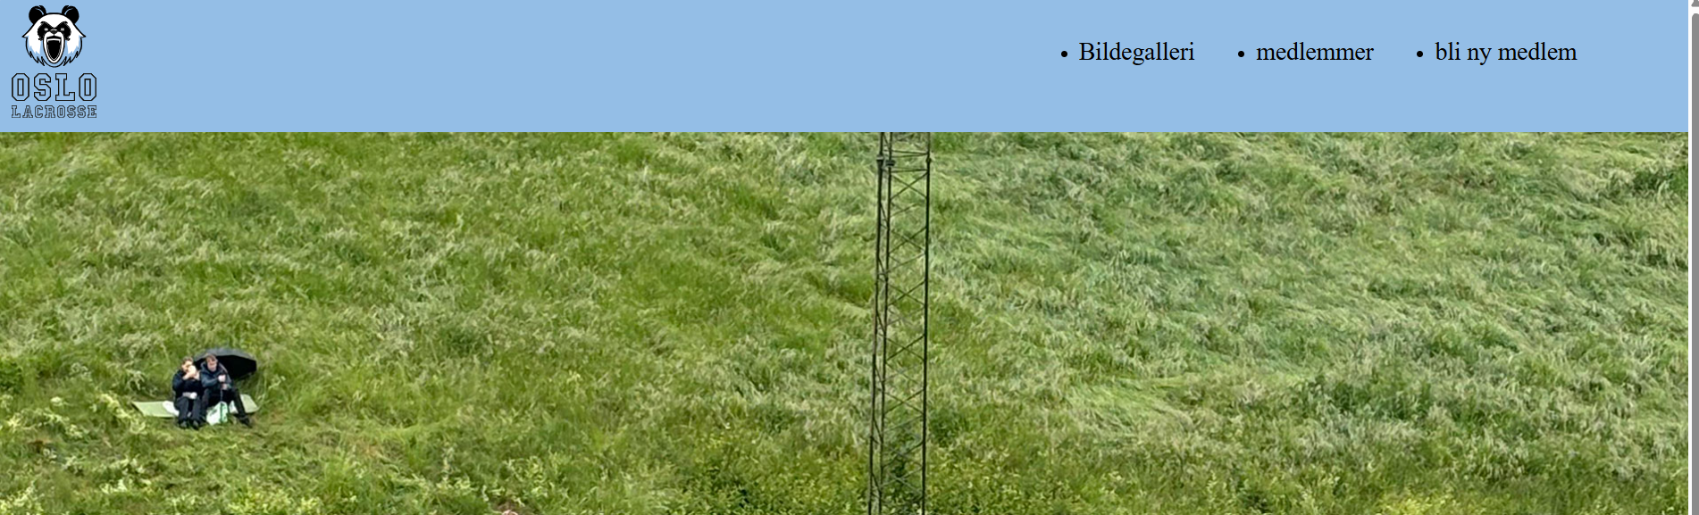
Etter det fant jeg ut at jeg måtte finne ut mer om hvordan netsiden skulle se ut så jeg la til mer I figma og jeg ble ferdig.
Etter det så begynte jeg å lage table til kampene slik at det var klart.
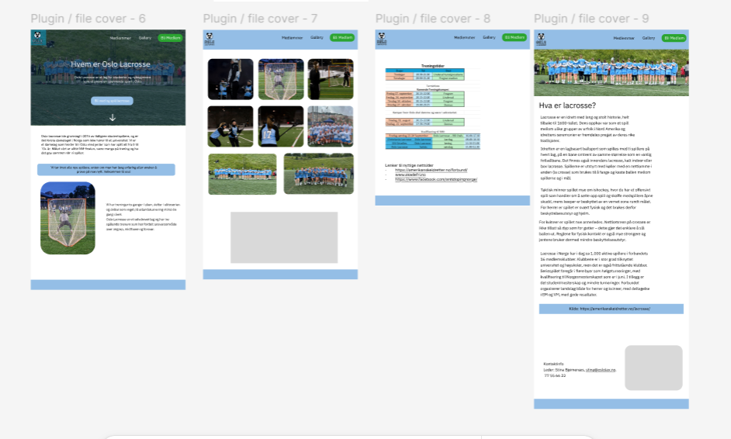
Tirsdag: idag startet jeg med å hvise skisen men og så begyne på menyen. jeg slet med flexe slik at netsidnen skalerte men jeg greide det etter hvert med et par vidioer. Jeg kjønte at det var et litte ting man trenkte å gjøre I css for å si at menyen knapene forsviner når du skalerer
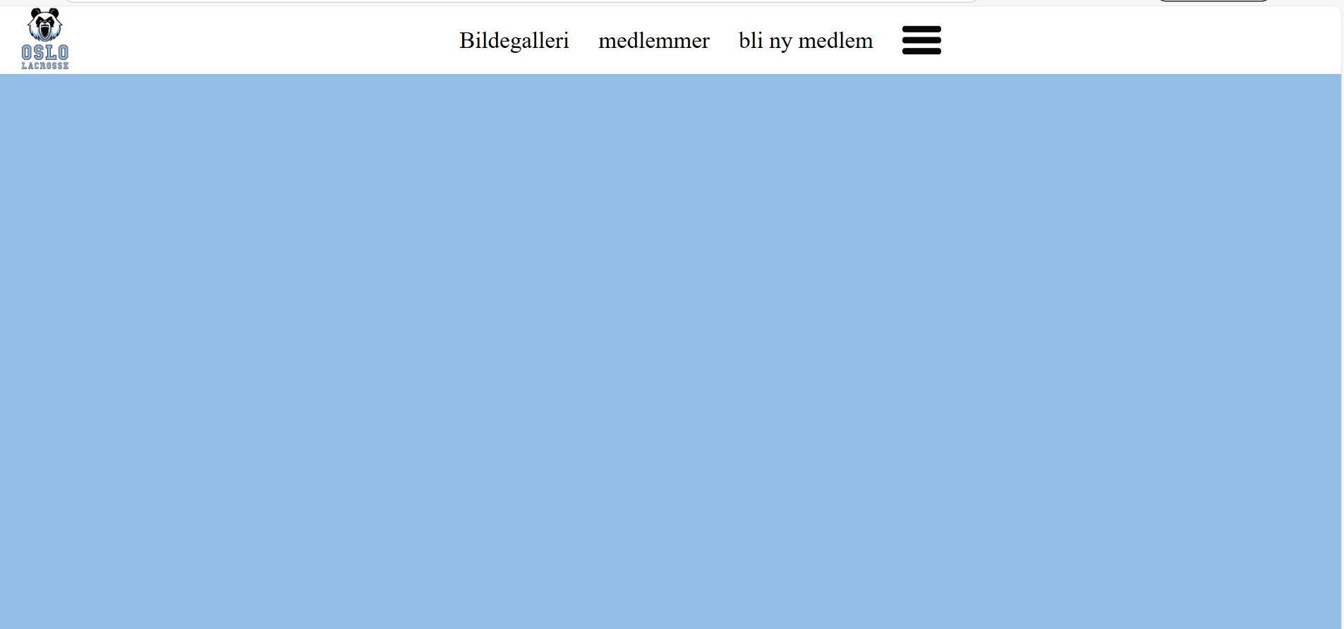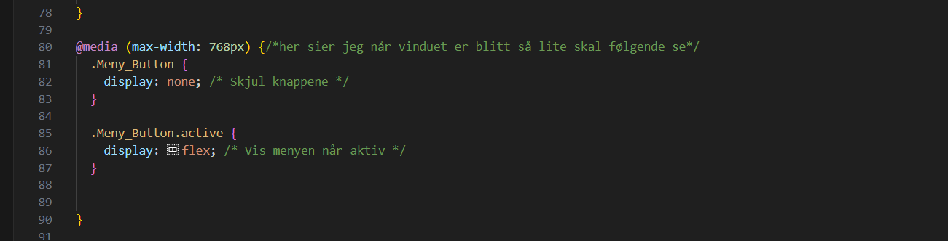
Jeg hadde tenkt til å ta bilde kromering først men fikk feil på adobe så jeg ventet med det men etter hvert satt jeg kode på pause og fortsatte med å komprimere koden.
Jeg har blitt ferdig med menyen eller I hvertfal slik at nå så kan du skalere og den forsviner.

Onsdag:
Idag har jeg brøvd å legge til overskrift over bildet det slet jeg med og jeg synes jeg hadde allt riktg, men så fant vi det ut at det var en V som var borte fra div, så derfor regerte den som samme div. slik ser siden ut.
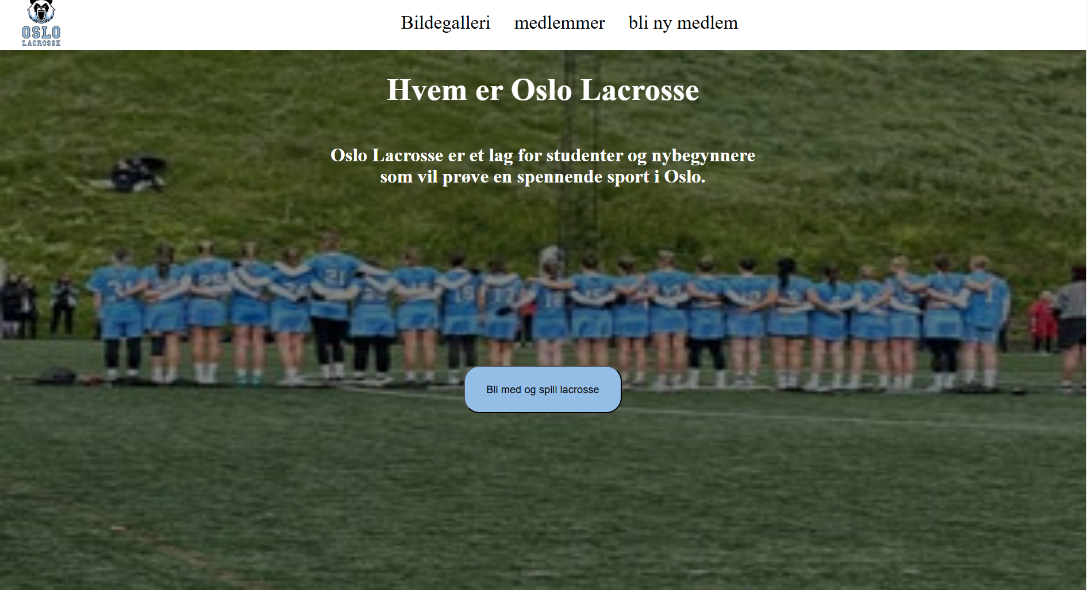
Jeg fikk inspil fra læreren at bildene her faktisk er helt greit at de er mellom 200-100kb fordi de var så dårlig kvalitet når de var under, så det skal jeg endre på.

